**使用说明**

**（一）使用权限**

（1）校园内，在IP范围内无需登录可直接阅读电子书。

（2）校园外，须使用注册账号绑定所属单位登录后阅读使用。

**（二）IP内微信端登录认证方式**

1、进入登录页面，→选择“微信注册”。

2、输入手机号码并获取验证码后，点击“关联手机号”，→点击“认证图书馆”→点击“图书馆微信认证”。

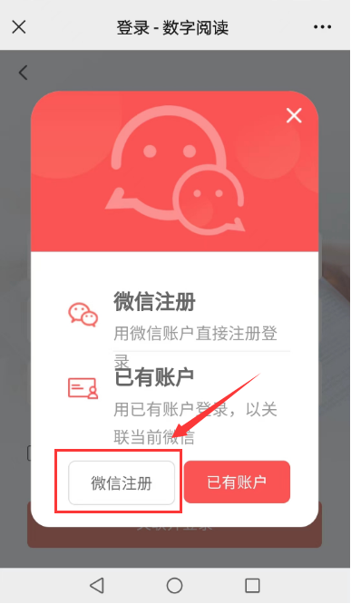 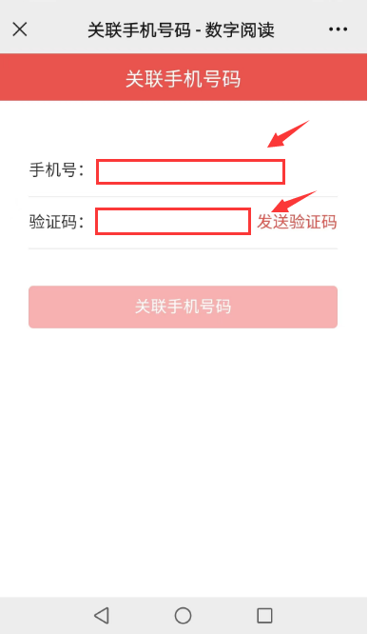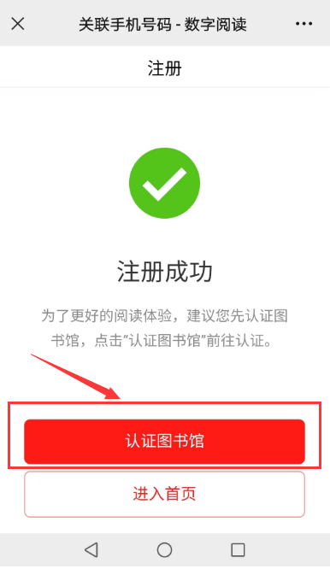 

备注：（1）采用“图书馆微信认证”读者需要在IP范围内认证（校园IP范围内有线网络或无线网情况下方可认证成功），4G/5G移动网络或者外部网络无法认证成功。

1. **APP端登录方式**

1、进入app，点击“我的---登录”，选择下面微信图标登录

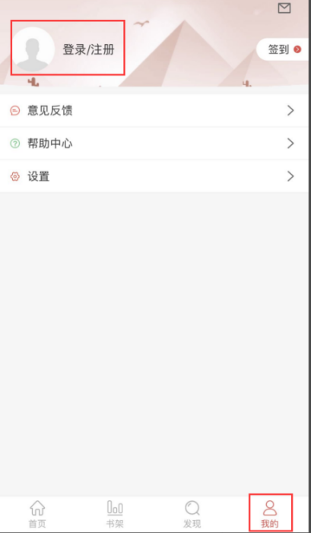 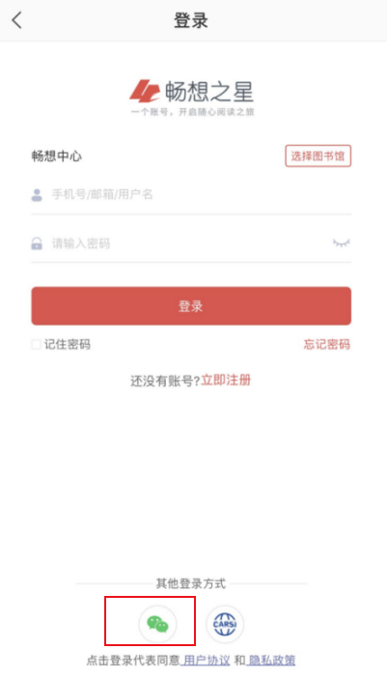

**（四）非IP范围内PC端登录方式**

输入PC端网址，直接点击微信图标，用之前IP范围内认证登录过的微信扫描页面上的二维码即可登录阅读。

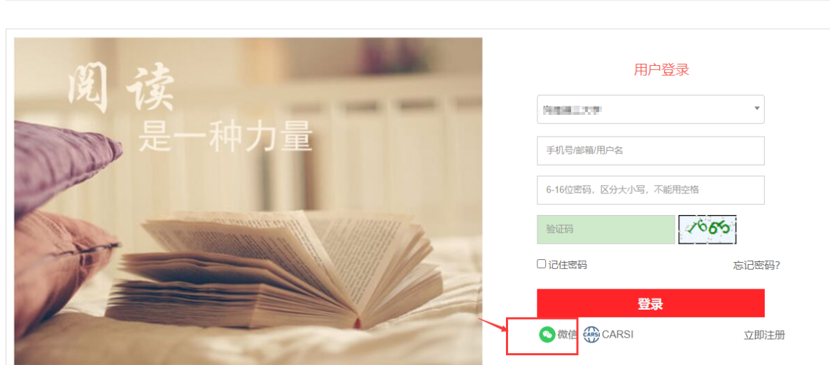

**（五）资源查找和使用**

1、在首页导航栏直接点击“本馆资源”即可全文阅读馆配电子图书。

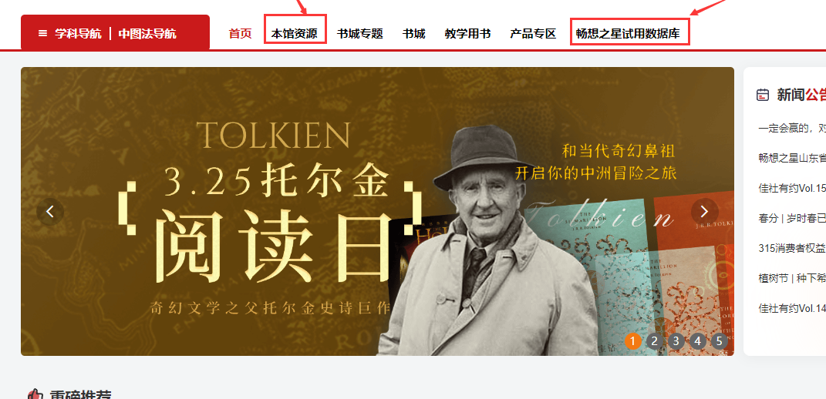

2、在首页导航栏直接点击“书城”栏目，即可试读相关本馆未开通试用数据库中每本电子图书整书页数的10%-30%。

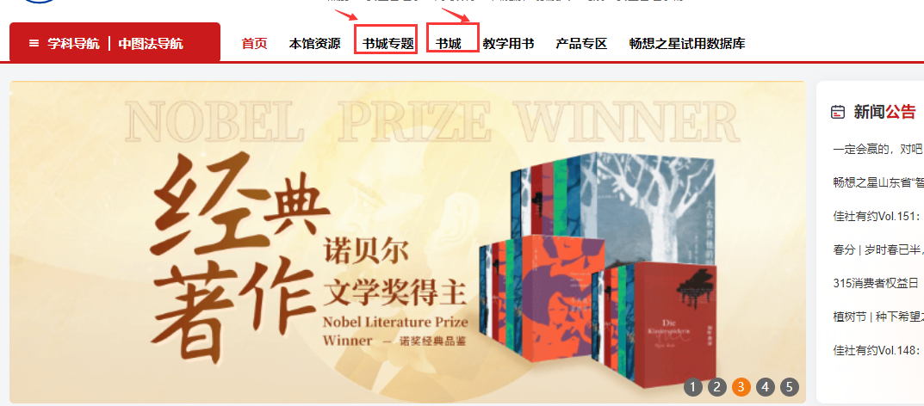

3、电子书试读、荐购/PDA

书城资源中本馆未开通试用的电子书，点击进入图书详情页，可以“在线试读”，读者感兴趣的电子书可以点击“荐购”推荐给图书馆购买。如图书馆已经开通“读者选书，图书馆买单”的模式，可以点击“免费PDA”直接购买后阅读（购买不需要读者付费，图书馆付费）。

（1）PC端首页--书城标签-进入详情页-可以试读、荐购/PDA

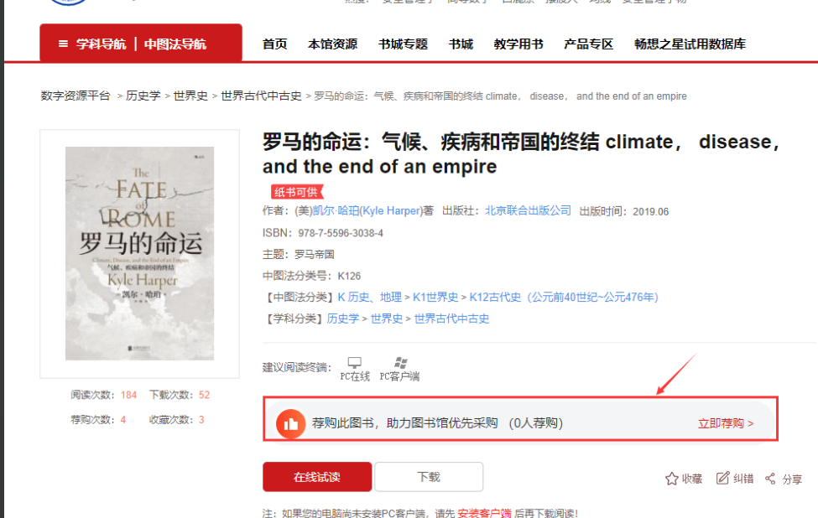

（2）微信端首页--左上角切换前往书城-进入详情页-可以试读、荐购/PDA

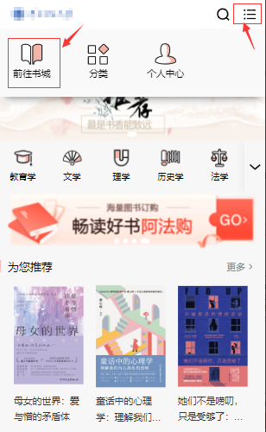 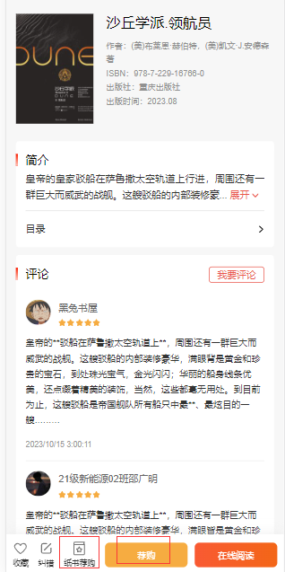

（3）APP端首页--点击书城-进入详情页-可以试读、加入书架、荐购/PDA

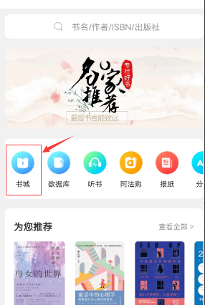 

# 四、个人中心

个人中心保存用户操作使用的数据记录，包括阅读、荐购、收藏、评论纠错等记录，进入用户设置或者个人信息可以修改个人信息、绑定图书馆、关联账号等操作。

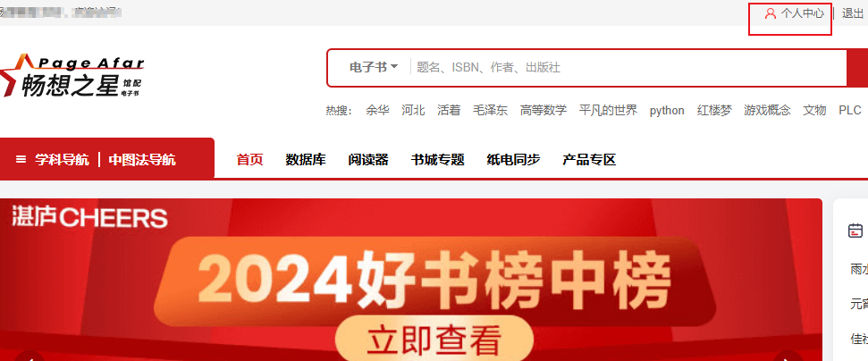

PC端个人中心

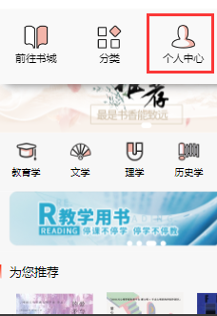 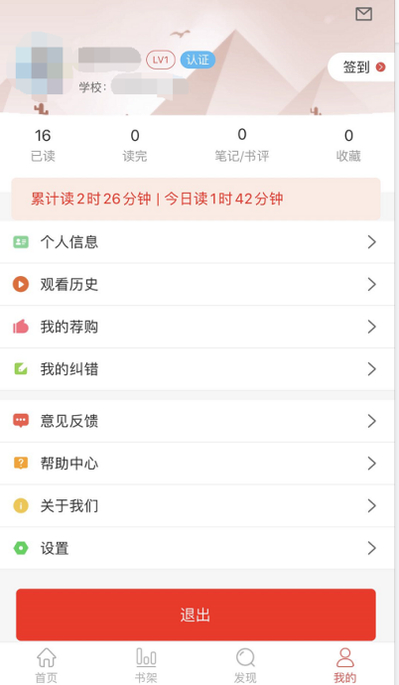

微信、app端个人中心